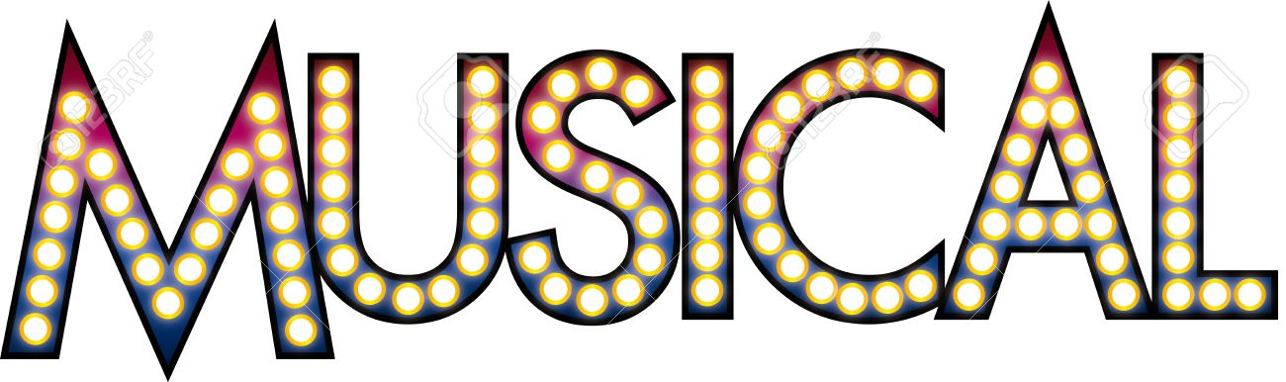Werkblad

Musicals worden gezien als de moderne opvolger van de opera. Opera wordt gerekend tot de “hoge” cultuur en musical tot de “lage” cultuur.

**Vraag 1**

Zoek op het internet op wat met “hoge” en “lage” cultuur bedoeld wordt.

Noem vervolgens twee grote verschillen tussen de ‘hoge” opera en de “lage” musical.

**Vraag 2**

West Side Story is een belangrijke musical uit 1957, die in 1961 werd verfilmd. Het thema is ontleend aan Shakespeares Romeo and Juliet. In het volgende fragment ontmoet Tony de mooie Maria, de zus van een rivaliserende bendeleider, tijdens een dansfeest en de twee worden op slag verliefd.

# <https://www.youtube.com/watch?v=EfG3QokHk8A>

# West Side Story, Scene 8 Tony Meets Maria

Beschrijf hoe de regisseur dit in beeld brengt.

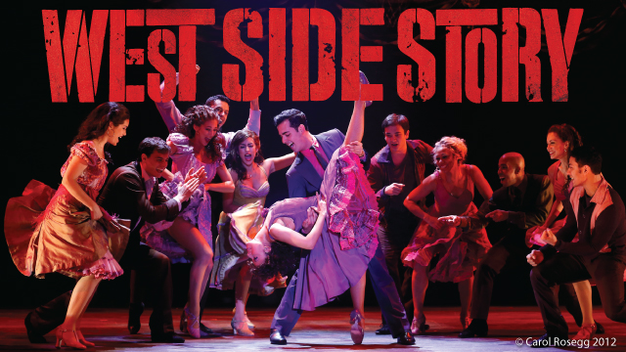In onderstaande scene zie je hoe de liefdesgeschiedenis afloopt.

[**https://www.youtube.com/watch?v=vR51YrUXQUM**](https://www.youtube.com/watch?v=vR51YrUXQUM)

**West Side Story, 1961, Tony and Maria story of love and tragedy.**

**Vraag 3**

Een van de meest bekende musicalmakers, Andrew Lloyd Webber, bereidde zijn publiek voor op een nieuwe musical door een of meer nummers vooraf uit te brengen op plaat. Het publiek liep dan warm voor de musical en kende al een aantal liedjes.

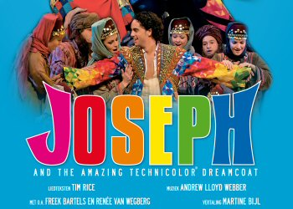Moderne musicalproducers pakken dat aan door het organiseren van een talentenshow op televisie, waar kandidaten strijden om een van de hoofdrollen. *Op zoek naar Evita* en *Op zoek naar Joseph* waren van dit soort shows die zeer goed werden bekeken door het Nederlandse publiek.

Leg uit waarom zo’n show goed werkt om de musical aan het

publiek te verkopen. Geef drie argumenten.

**Vraag 4**

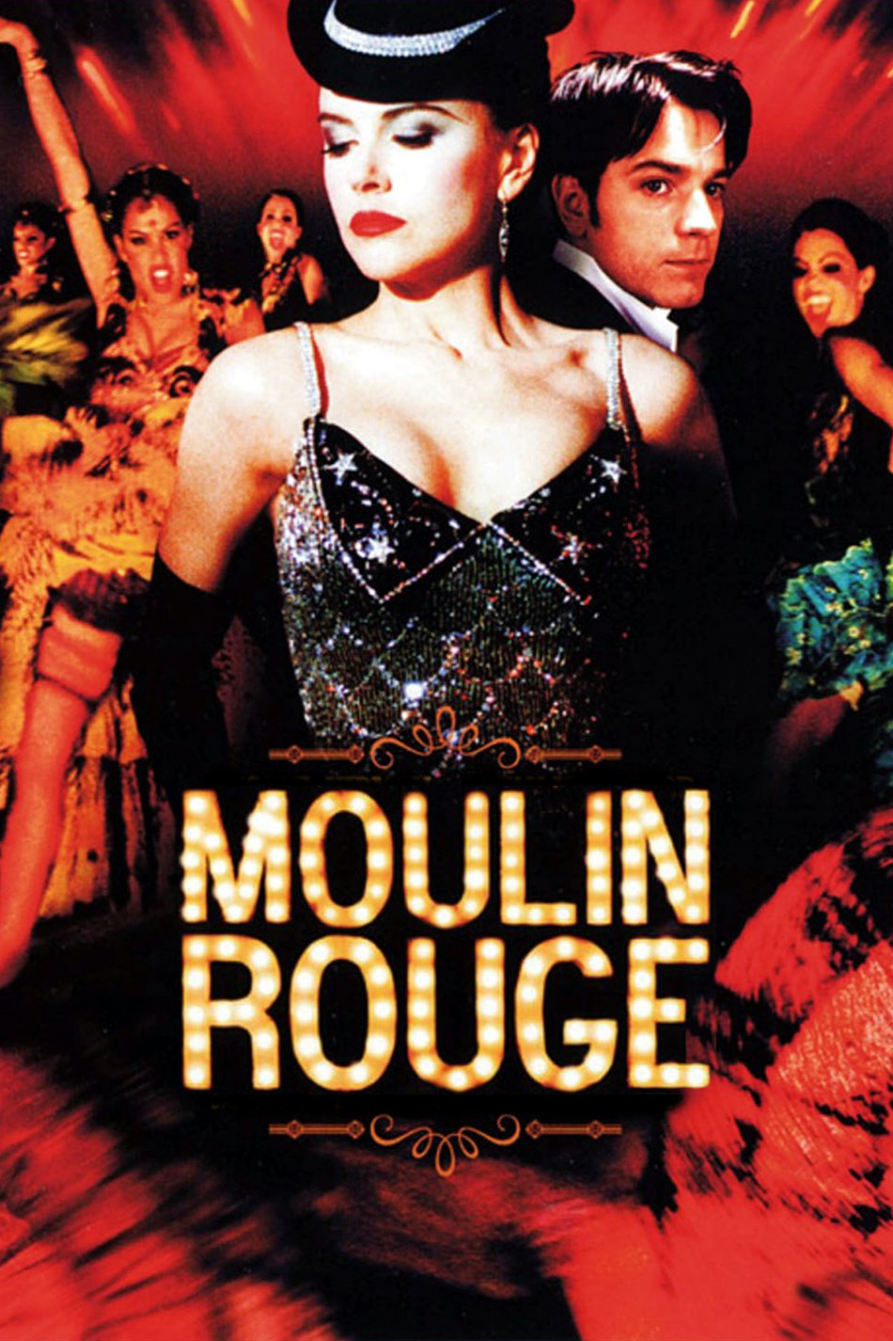 Moulin Rouge is een filmmusical. De soundtrack van deze musical was een van de redenen waarom deze musical een grote hit werd. Beluister een gedeelte van het fragment.

<https://www.youtube.com/watch?v=5OGoNAFD6Gs>

# 1/2 Come what may finale _Moulin Rouge

Geef twee redenen waarom deze soundtrack ervoor heeft gezorgd

dat Moulin Rouge een groot succes is geworden.

**Einde werkblad**